PENERAPAN METODE GLOBAL DALAM MENINGKATKAN
KEMAMPUAN MEMBACA PADA ANAK DISLEKSIA
KELAS IV DI SDN KALUKUANG III

SKRIPSI

Diajukan Untuk Memenuhi Sebagian Persyaratan Guna Memperoleh Gelar Sarjana
Pendidikan (S.Pd) Pada Jurusan Pendidikan Luar Biasa
Srata Satu Fakultas Ilmu Pendidikan
Universitas Negeri Makassar

OLEH

NUR FATIMA
1245040071

JURUSAN PENDIDIKAN LUAR BIASA
FAKULTAS ILMU PENDIDIKAN
UNIVERSITAS NEGERI MAKASSAR
2017

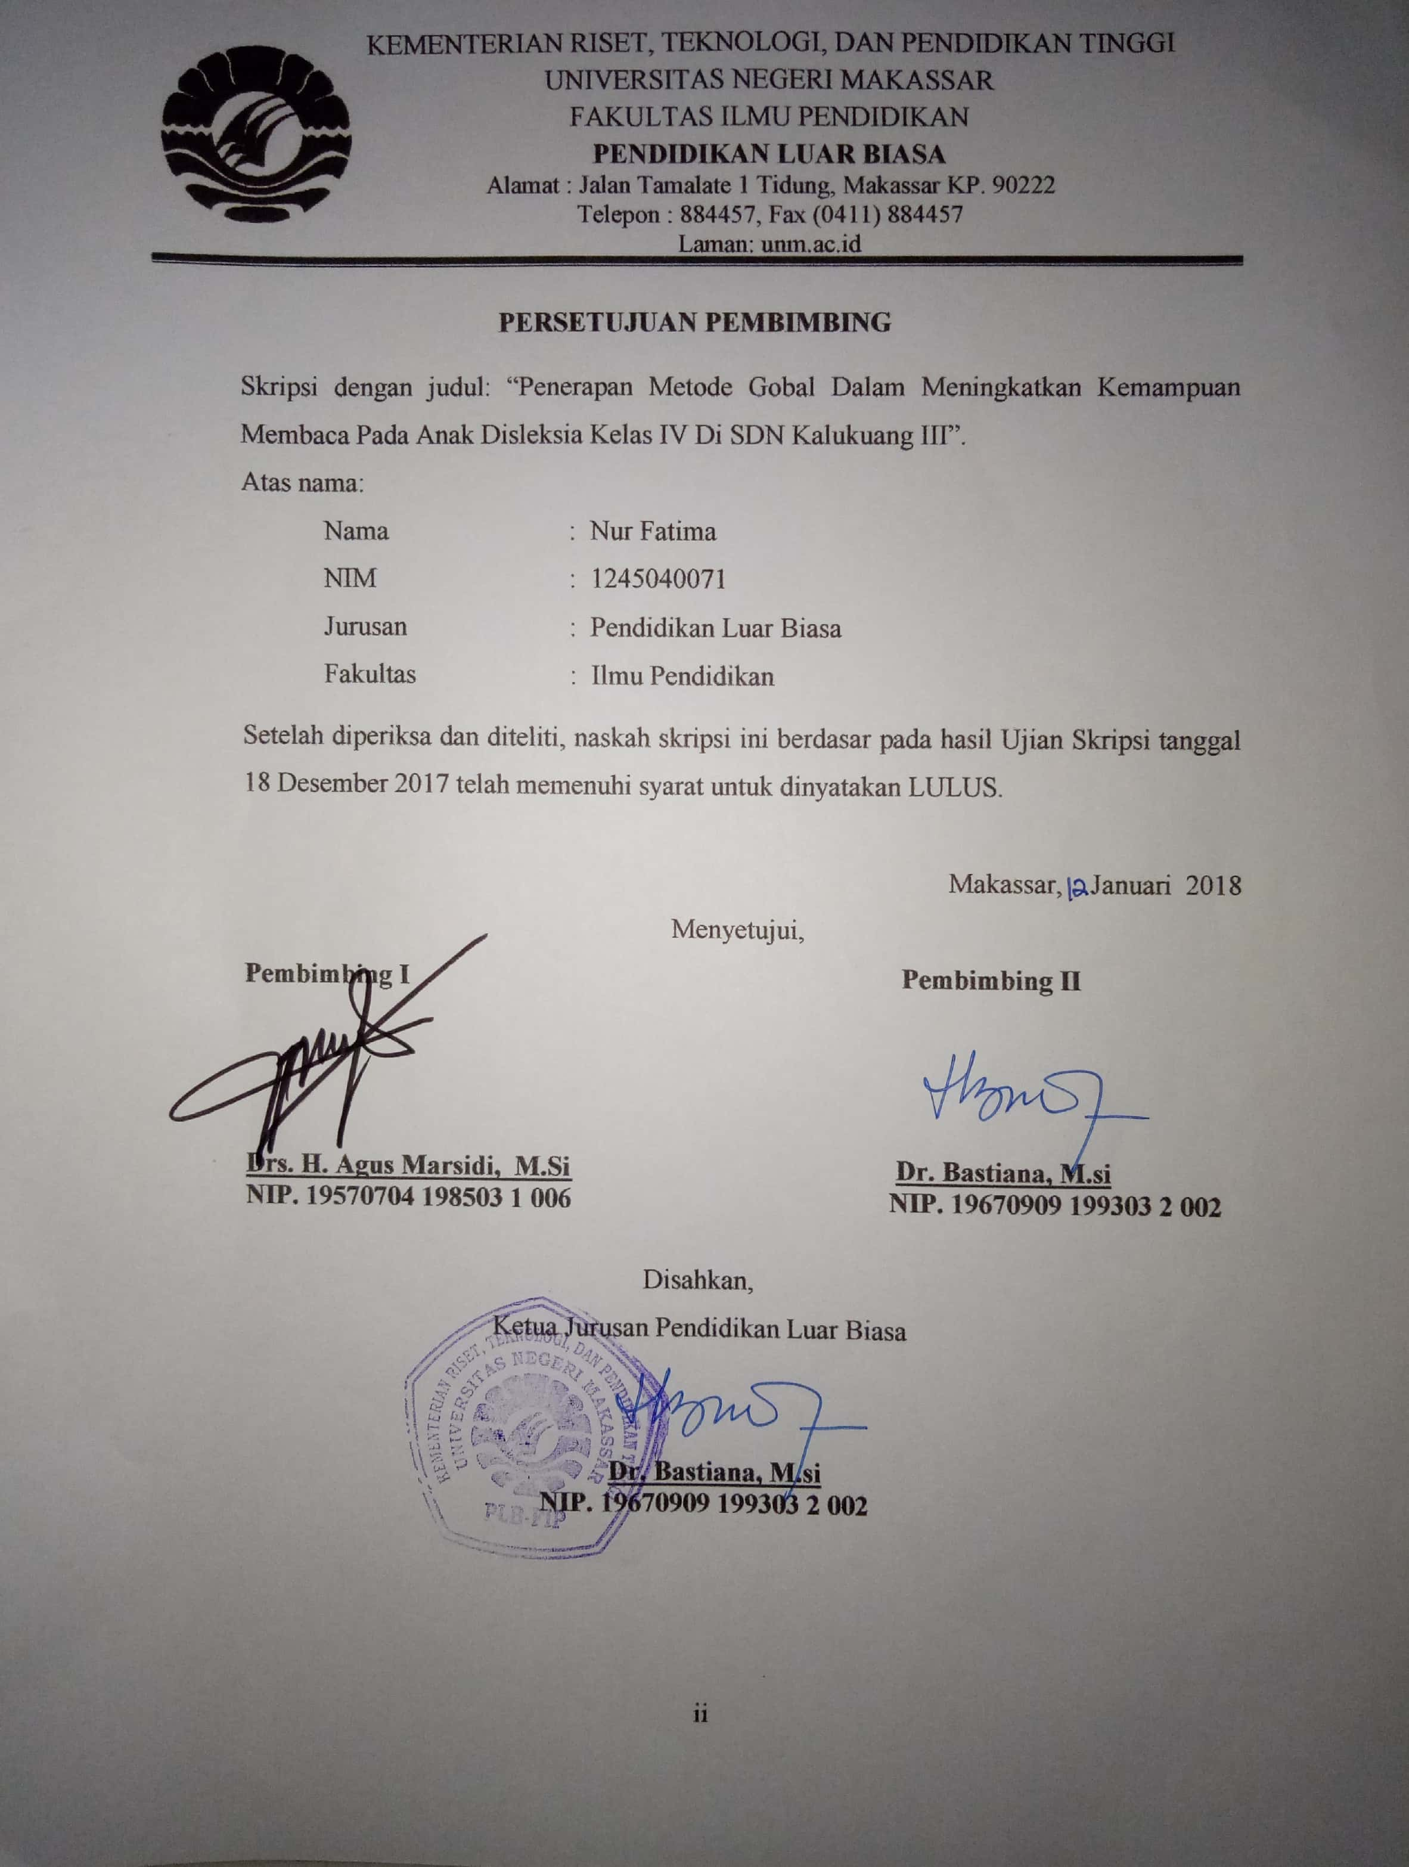

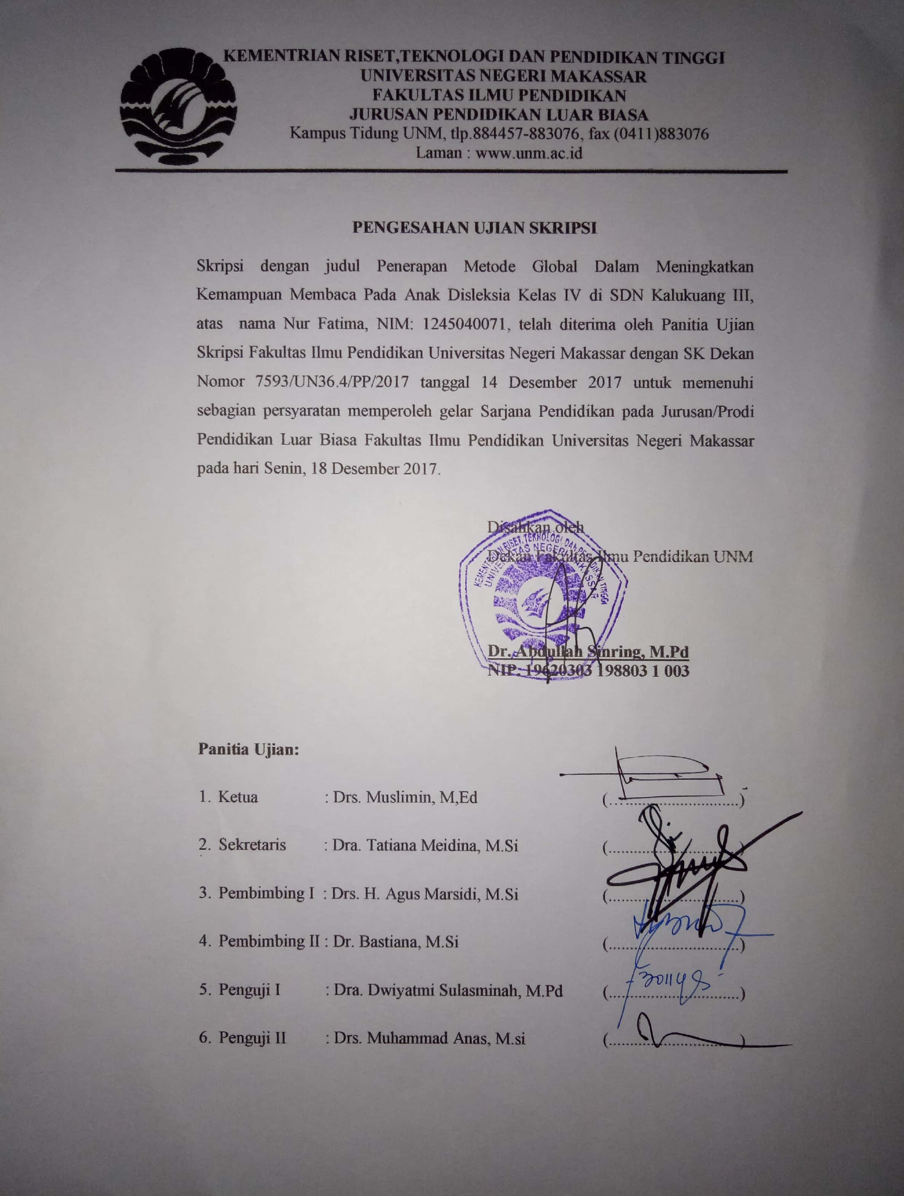PERNYATAAN KEASLIAN SKRIPSI

Yang bertanda tangan dibawahini:
Nama : NUR FATIMA
Nim : 1245040071
Jurusan : Pendidikan Luar Biasa
Fakultas : Ilmu Pendidikan
Judul Skripsi : Penerapan metode global dalam meningkatkan kemampuan membaca pada anak disleksia kelas IV di SDN Kalukuang III.

Menyatakan dengan sebenarnya bahwa skripsi yang saya tulis ini benar merupakan hasil karya saya sendiri dan bukan merupakan serangkaian tulisan atau pikiran orang lain yang saya akui sebagai hasil tulisan atau pikiran sendiri.

Apabila dikemudian hari terbukti atau dapat dibuktikan bahwa skripsi ini hasil jiplakan atau mengandung unsur plagiat, maka saya bersedia menerima sanksi atas perbuatan tersebut sesuai ketentuan yang berlaku.

Makassar, Desember 2017
Yang membuat pernyataan,

Nur Fatima
Nim. 1245040071

MOTO DAN PERUNTUKKAN

“Jika anda jatuh ribuan kali, berdirilah jutaan kali karena anda tidak tahu seberapa dekat anda dengan kesuksesan”

(Nur Fatima, 2017)

Kuperuntukkan karya sederhana ini untuk keluarga besarku
terkhusus kepada kedua orang tuaku tercinta dan tersayang Ayahanda Patahuddin
dan Ibunda Nur Baya yang telah bersusah payah membiayai hidup dan
pendidikanku selama ini, dan yang tak henti-hentinya selalu mendoakan
keberhasilanku, serta saudaraku Nurmila dan Sarmila yang selalu
member motivasi dan mendukung setiap langkahku.

ABSTRAK

NUR FATIMA, 2017. Penerapan metode global dalam meningkatkan kemampuan membaca pada anak disleksia kelas IV SDN Kalukuang III. Skripsi. Dibimbing oleh Drs. H. Agus Marsidi, M. Si dan Dr. Bastiana, M.Si. Jurusan Pendidikan Luar Biasa Fakultas lmu Pendidikan Universitas Negeri Makassar.

Masalah dalam penelitian ini yaitu seorang anak disleksia yang kesulitan membaca huruf “ny” kelas IV di SDN Kalukuang III. Adapun rumusan masalahnya yaitu: Bagaimanakah penerapan metode global dapat meningkatkan kemampuan membaca pada anak disleksia kelas IV di SDN Kalukuang III ?. Tujuan penelitian ini adalah untuk mengetahui peningkatan kemampuan membaca dengan penerapan metode global pada anak disleksia kelas IV di SDN Kalukuang III. Penelitian ini menggunakan metode eksperimen subjek tunggal (Single Subject Research) dengan desain A (Baseline 1) --- B (Intervensi) --- A (Baseline 2). Subjek dalam penelitian ini adalah 1 orang anak disleksia kelas IV di SDN Kalukuang III. Teknik pengumpulan data adalah melalui tes kemampuan membaca. Data yang diperoleh diolah secara deskriptif kuantitatif. Hasil penelitian menunjukkan bahwa kemampuan membaca anak disleksia sebelum penerapan metode global pada anak disleksia kelas IV menunjukkan kategori kurang atau rendah, kemudian kemampuan membaca setelah penerapan metode global pada anak disleksia kelas IV menunjukkan kategori baik dan terdapat peningkatan kemampuan membaca melalui penerapan metode global. Hasil penelitian ini disimpulkan bahwa penerapan metode global dapat meningkatkan kemampuan membaca pada anak disleksia kelas IV di SDN Kalukuang III.

PRAKATA

Puji syukur kehadirat Allah Subhanawata’ala, atas berkat limpahan rahmat dan karunia-Nya, sehingga skripsi yang berjudul “penerapan metode Global dalam meningkatkan kemampuan membaca pada anak disleksia kelas IV di SDN Kalukuang III Makassar” dapat terselesaikan dengan baik. Shalawat dan salam senantiasa tercurah kepada junjungan dan tauladan kita, Rasulullah Muhammad SAW. Penulis menyadari bahwa masih terdapat kekurangan dalam penulisan ini, baik redaksi kalimatnya maupun sistematika penulisannya. Harapan penulis, skripsi ini dapat memberikan informasi demi terciptanya pembelajaran yang bermakna di dalam kelas.
Skripsi ini dapat diselesaikan atas bantuan dari berbagai pihak yang tidak bosan-bosannya membimbing, mengarahkan serta memberi petunjuk. Oleh karena itu sepantasnyalah pada kesempatan ini disampaikan penghormatan dan penghargaan yang setinggi-tingginya kepada bapak Drs. H. Agus Marsidi, M.Si, selaku pembimbing I dan Dr. Bastiana, M.Si selaku pembimbing II, semoga Allah SWT melimpahkan rahmat dan hidayahnya sepanjang hidupnya. Demikian pula segala bantuan yang penulis peroleh dari segenap pihak selama di bangku perkuliahan sehingga penulis merasa sangat bersyukur dan mengucapkan banyak terima kasih kepada :

Demikian pula segala bantuan yang penulis peroleh dari segenap pihak selama di bangku perkuliahan sehingga penulis merasa sangat bersyukur dan mengucapkan banyak terima kasih kepada :
- Prof. Dr. H. Husain Syam, M.TP Rektor Universitas Negeri Makassar yang telah memberikan kesempatan kepada penulis untuk menuntut ilmu di Perguruan Tinggi yang dipimpin yaitu Universitas Negeri Makassar.
- Dr. Abdullah Sinring, M.Pd Dekan FIP UNM yang telah memberikan kesempatan kepada penulis untuk menempuh pendidikan di Fakultas Ilmu Pendidikan yang dipimpinnya.
- Dr. Abdul Saman, M.Si, Kons (PD I), Drs. Muslimin. M. Ed (PD II),
Dr. Pattaufi, S.Pd, M.S (PD III) dan Dr. Parwoto, M.Pd (PD IV) yang telah memberikan layanan akademik, administrasi, dan kemahasiswaan selama penulis menempuh pendidikan di Fakultas Ilmu Pendidikan.
- Dr. Bastiana, M.Si Ketua Jurusan dan Dra. Tatiana Meidina, M.Si sekertaris Jurusan Pendidikan Luar Biasa Fakultas Ilmu Pendidikan Universitas Negeri Makassar yang dengan penuh perhatian memberikan bimbingan dan memfasilitasi penulis selama proses perkuliahan.
- Bapak dan ibu dosen khususnya di Jurusan Pendidikan Luar Biasa, Fakultas Ilmu Pendidikan Universitas Negeri Makassar yang telah banyak memberikan ilmu yang berguna bagi penulis.
- Drs. Djamaluddin, M.Si, sebagai Kepala Sekolah di SD Negeri Kalukuang III Makassar beserta guru-guru yang telah memberikan izin penelitian bagi penulis dan memberi banyak bantuan bagi penulis.
- Awayundu Said, M.Pd sebagai Tenaga Administrasi Jurusan Pendidikan Luar Biasa Fakultas Ilmu Pendidikan Universitas Negeri Makassar yang telah memberikan pelayanan administrasi selama menjadi mahasiswa sampai penyelesaian studi.
- Orang tua tercinta Patahuddin dan Nur Baya serta adik-adik saya tersayang
Nur Mila dan Sarmila yang sangat berjasa dalam kehidupan penulis yang tidak dapat diuraikan satu persatu dan senantiasa menyertai dengan doa.
- Teman seperjuangan Ashar, Resky Adriana S.Pd, Nurwi S.Pd, Rian, Sri Romadyati, Hardiyanti, Isnaini Nurunnisa S.Pd, Zakiyah AS, Muh. Ridwan S.Pd, Nur Fadillah, Selvi S.Pd, Nasrullah S.Pd, dan Rizky Azjailani, serta teman kelas C yang telah menyumbangkan ilmu dan fikiran, motivasi serta semngat yang tak hentinya. Serta keluarga besar pendidikan luar biasa angkatan 2012 yang member motivasi dan berjuang bersama-sama selama menjalani pendidikan. Terima kasih telah menemani penulis dengan menjadi sahabat dan saudara terbaik.
- Kepada sahabat dan orang-orang yang tidak dapat penulis uraikan namanya satu persatu yang telah memberikan motivasi yang pada akhirnya menjadikan skripsi ini pun terselesaikan dengan baik.
Akhirnya penulis menyampaikan kepada semua pihak yang tak sempat disebutkan namanya satu persatu atas bantuan dan bimbingannya,semoga Allah SWT senantiasa memberikan ganjaran pahala yang setimpal. Harapan penulis, semoga skripsi ini dapat bermanfaatkhususnya bagipembaca pemerhati pendidikan.
Wasslamu Alaikum Warahmatullahi Wabarakatuh.

Makassar, Desember 2017

Penulis,

DAFTAR ISI
Halaman

HALAMAN JUDUL i
PERSETUJUAN PEMBIMBING ii
PERNYATAAN KEASLIAN SKRIPSI iii
MOTO DAN PERUNTUKKAN iv
ABSTRAK v PRAKATA vi
DAFTAR ISI x
DAFTAR TABEL xii
DAFTAR GAMBAR xiii
DAFTAR GRAFIK xiv
DAFTAR LAMPIRAN xv
BAB I PENDAHULUAN 1
- Latar Belakang 1
- Rumusan Masalah 5
- Tujuan Penelitian 5
- Manfaat Penelitian 5
BAB II KAJIAN TEORI DAN KERANGKA PIKIR 7
- Kajian Teori 7
- Tinjauan Tentang Kemampuan Membaca 7
- PengertianMembaca 7
- Proses Membaca 8
- Tujuan Membaca 10
- Faktor-faktor yang Mempengaruhi Kemampuan Membaca 12
- Tinjauan Tentang Metode Global 16
- Pengertian Metode Global 16
- Kelebihan dan Kelemahan Metode Global 17
- Langkah-langkah Penerapan Metode Global 18
- Tinjauan Tentang Anak Disleksia 18
- Pengertian Anak Disleksia 18
- Karakteristik Anak Disleksia 20
- Faktor Penyebab 23
- Kemampuan Membaca Anak Disleksia 25
- KerangkaPikir 27
- Pertanyaan Penelitian 28
BAB III METODE PENELITIAN 29
- Pendekatan Penelitian dan Jenis Penelitian 29
- Variabel dan Disain Penelitian 30
- Definisi Operasional 32
- Subjek Penelitian 33
- Teknik Pengumpulan Data 34
- Teknik Analisis Data 35
BAB IV HASIL PENELITIAN DAN PEMBAHASAN 41
- Profil Subjek 42
- Hasil Penelitian 43
- Analisis Data 48
- Pembahasan 70
BAB V KESIMPULAN DAN SARAN 71
- Kesimpulan 71
- Saran 72
DAFTAR PUSTAKA 73
LAMPIRAN 75
DOKUMENTASI 107
RIWAYAT PENULIS 118

DAFTAR TABEL

Nomor Judul Halaman
Tabel 4.1 Data Skor Kemampuan Membaca Kalimat 46
Tabel 4.2 Data Hasil Baseline 1 (A₁), Intervensi (B) dan Baseline 2 (A₂)
Kemampuan Membaca Kalimat 47
Tabel 4.3 Panjang Kondisi Kemampuan Membaca Kalimat 49
Tabel 4.4 Estimasi Kecenderungan Arah Kemampuan Membaca Kalimat 51
Tabel 4.5 Kecenderungan Stabilitas Kemampuan Membaca Kalimat 56
Tabel 4.6 Kecenderungan Jejak Data Kemampuan Membaca Kalimat 57
Tabel 4.7 Level Stabilitas dan Rentang Kemampuan Membaca Kalimat 57
Tabel 4.8 Menentukan Perubahan Level Data Kemampuan Membaca Kalimat 58
Tabel 4.9 Perubahan Level Data Kemampuan Membaca Kalimat 58
Tabel 4.10 Rangkuman Hasil Analisis Visual dalam Kondisi
Kemampuan Membaca Kalimat 59
Tabel 4.11 Jumlah Variabel yang Diubah dari Kondisi Baseline 1 (A)
ke Intervensi (B) 62
Tabel 4.12 Perubahan Kecenderungan Arah dan Efeknya pada
Kemampuan Membaca Kalimat 62
Tabel 4.13 Perubahan Kecenderungan Stabilitas Kemampuan Membaca
Kalimat 63
Tabel 4.14 Perubahan Level Kemampuan Membaca Kata 64
Tabel 4.15 Rangkuman Hasil Analisis Antar Kondisi Kemampuan Membaca Kalimat 66

DAFTAR GAMBAR

Nomor Judul Halaman
Gambar 2.1 Skema Kerangka Pikir 27
Gambar 3.1 Prosedur Dasar Disain A-B-A 30

DAFTAR GRAFIK

Nomor Judul Halaman
Grafik 4.1 Kemampuan Membaca Kalimat pada Kondisi Baseline 1 (A₁),
Intervensi (B) dan Baseline 2 (A₂) 48
Grafik 4.2 Kecenderungan Arah Kemampuan Membaca Kalimat pada
Kondisi Baseline 1 (A₁), Intervensi (B) dan Baseline 2 (A₂) 50
Grafik 4.3 Kecenderungan Stabilitas Kondisi Baseline 1 (A₁) Membaca kalimat 52
Grafik 4.4 Kecenderungan Stabilitas Kondisi Intervensi (B) Membaca kalimat 54
Grafik 4.5 Kecenderungan Stabilitas Kondisi Baseline 2 (A₂) Membaca kalimat 55
Grafik 4.6 Data Overlap Kondisi Baseline 1 (A¹) ke Intervensi (B) 65
Grafik 4.7 Data Overlap Kondisi Intervensi (B) ke baseline 2 (A²) 66

DAFTAR LAMPIRAN

Nomor Judul Halaman
- Kurikulum Mata Pelajaran Bahasa Indonesia Kelas IV
Semester 1 76
- Rencana Pelaksanaan Pembelajaran (RPP) 77
- Kisi-Kisi Instrument Penelitian 86
- Lembar Tes Kemampuan Membaca Anak 87
- Data Hasil Tes Anak 104
- Teori / Konsep Peubah 105
- Hasil Identifikasi Anak 106
- Dokumentasi Penelitian 107
- Surat-surat Penelitian 111

